房屋租赁系统用例分析

1 用例分析概述
用例图（Use Case Diagram）是统一建模语言（UML）中描述系统外部可见功能及其与参与者之间关系的核心工具，能够从用户视角直观呈现系统需要提供的服务内容。在房屋租赁系统的需求分析阶段，用例建模可以帮助开发团队与业务人员就系统边界和功能范围达成共识，降低后续开发过程中出现需求偏差的可能性。
本系统根据业务角色划分出四类参与者：游客（Visitor）、租客（Tenant）、房东（Landlord）和管理员（Admin）。游客无需登录即可浏览和搜索房源信息；租客在登录后可使用收藏、下单、签约等核心业务功能；房东负责房源的发布与管理、订单审批和合同签署；管理员则承担用户管理、房源审核和系统运营监控等职责。下面先给出系统总体用例图，再按参与者逐一展示各角色的详细用例。

2 系统总体用例图
图1给出了房屋租赁系统的总体用例图。系统边界内部的椭圆代表各项用例，边界外部的小人图标代表参与者，参与者与用例之间的连线表示关联关系。从全局来看，游客的交互范围仅限于信息浏览类用例，租客和房东各自拥有围绕"订单—合同"主线展开的业务用例集合，管理员则掌握覆盖全系统的管理类用例。值得注意的是，"签署合同"用例同时被租客和房东两个参与者共享，体现了合同签署流程中双方对等参与的特点。
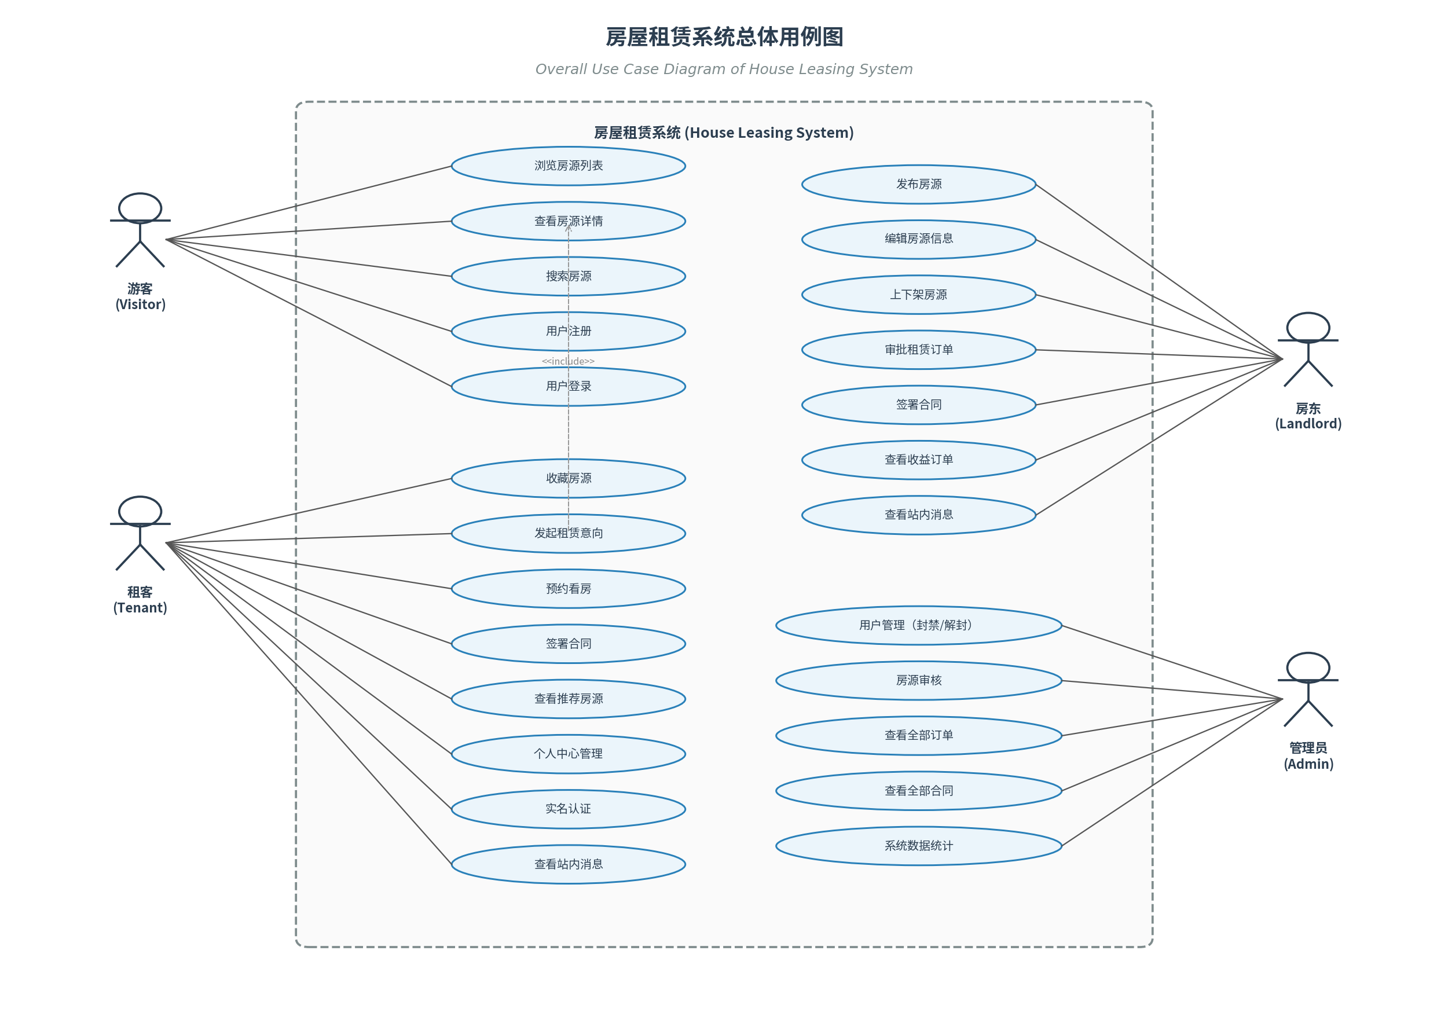
图1 房屋租赁系统总体用例图（Overall Use Case Diagram）

3 租客用例图
租客是本系统中数量最多、使用频次最高的角色。其核心业务链条为：浏览房源→筛选房源→查看详情→收藏或发起租赁意向→预约看房→签署电子合同。在此过程中，系统还会依据用户行为数据（浏览、收藏、下单记录）通过协同过滤算法生成个性化推荐，帮助租客更快地找到匹配的房源。个人中心涵盖资料修改、订单查询、合同查阅和信用分查看等子功能，实名认证作为可选拓展用例，可提高用户信用评分。
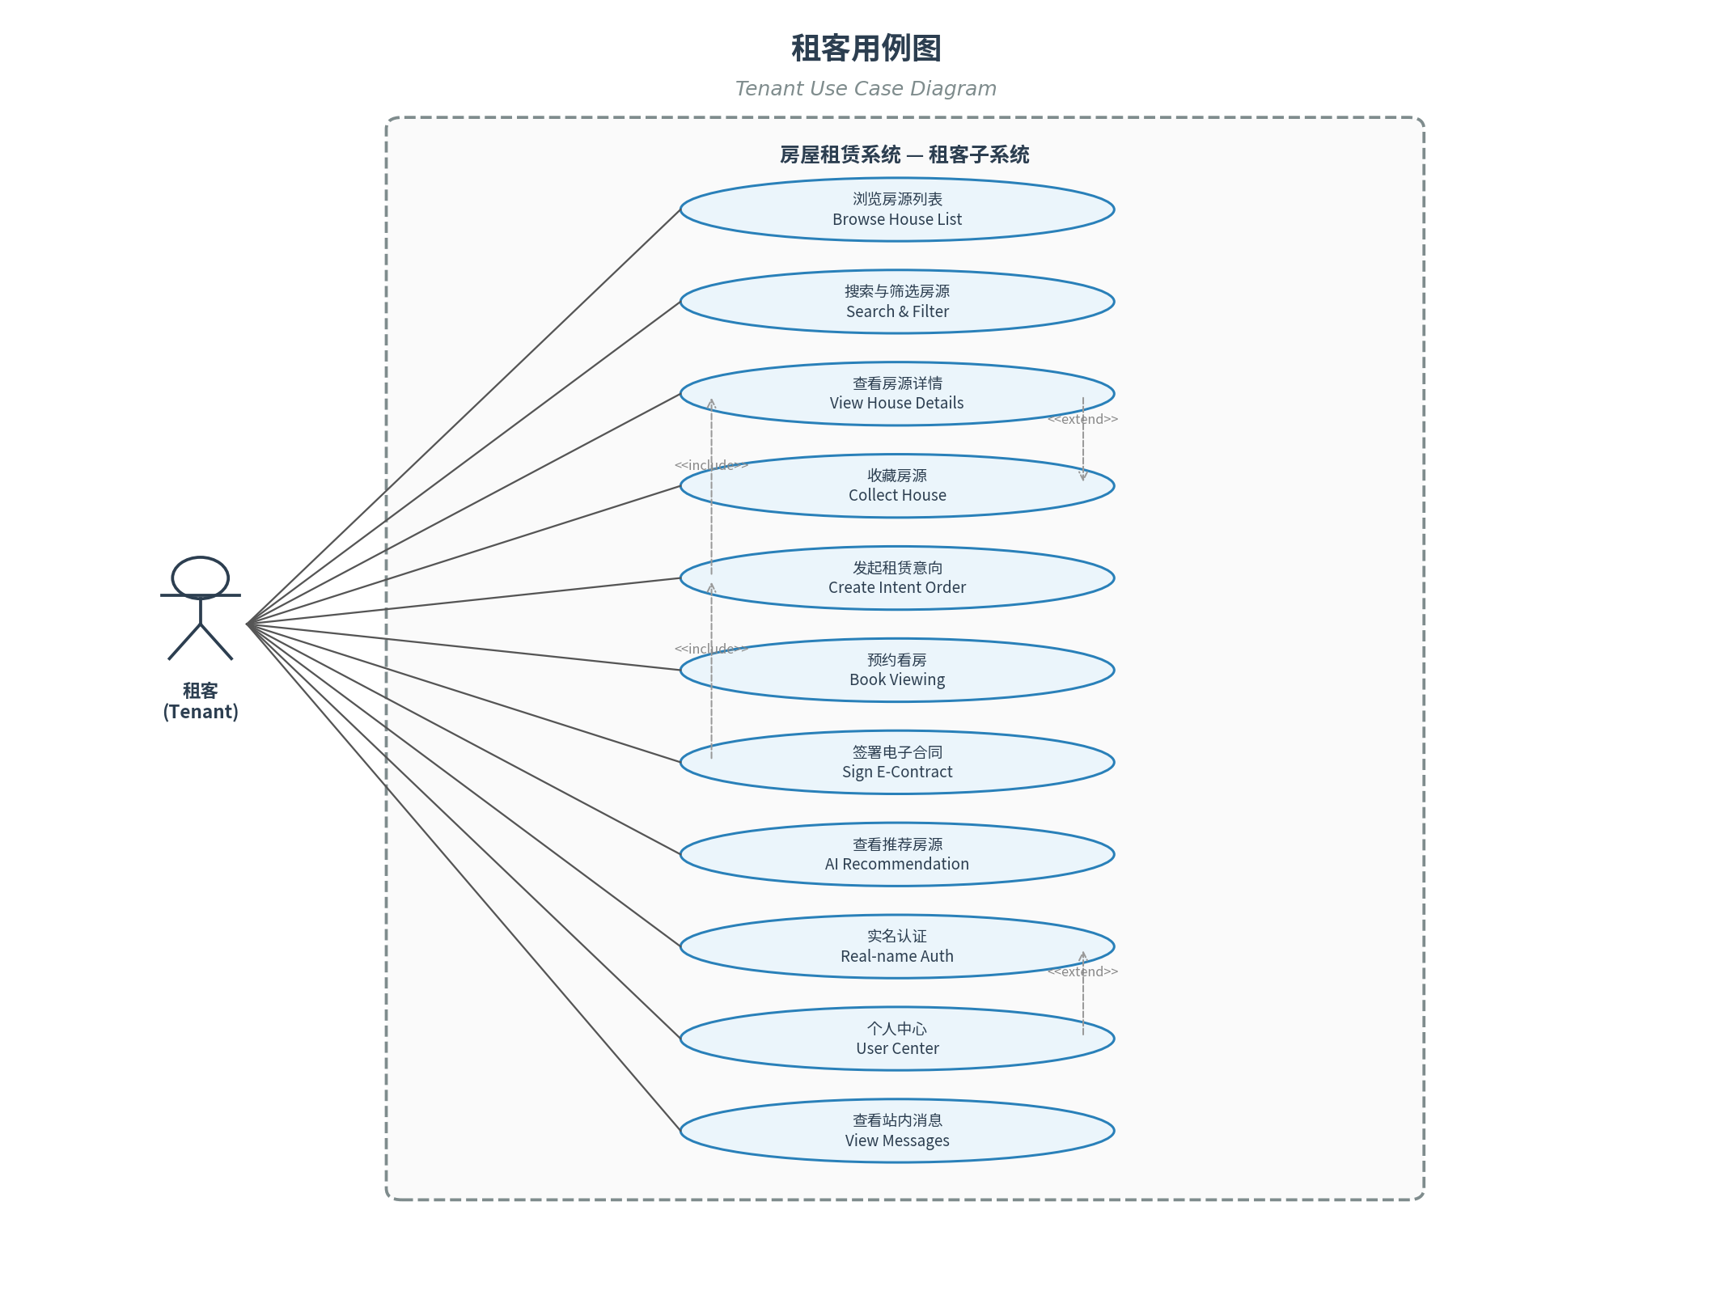
图2 租客用例图（Tenant Use Case Diagram）
图2中虚线箭头标注的 <<include>> 表示包含关系，例如"发起租赁意向"用例在执行前必须先完成"查看房源详情"；<<extend>> 表示扩展关系，如"收藏房源"是"查看房源详情"的可选扩展行为。
用例名称  Use Case | 参与者  Actor | 功能描述  Description
浏览房源列表  Browse House List | 租客 | 以分页列表形式展示已上线的房源信息，支持按位置、价格、面积等维度筛选。
搜索与筛选房源  Search & Filter | 租客 | 通过关键词和多条件组合查询房源，筛选条件包括城市、区域、价格区间、户型、房东类型等。
查看房源详情  View House Details | 租客 | 进入房源详情页，查看房屋描述、图片、五项费用明细、房东类型标识和用户评价。
收藏房源  Collect House | 租客 | 将感兴趣的房源加入个人收藏，方便后续查阅和对比。
发起租赁意向  Create Intent Order | 租客 | 对目标房源提交租赁意向订单，填写期望租期和备注信息，等待房东审批。
预约看房  Book Viewing | 租客 | 选择看房时间并提交预约申请，系统通过站内消息通知房东。
签署电子合同  Sign E-Contract | 租客 | 在房东审批通过后，在线查看合同条款、确认风险提示并进行电子签署。
查看推荐房源  AI Recommendation | 租客 | 系统基于协同过滤算法分析用户行为数据，个性化推送房源。
实名认证  Real-name Auth | 租客 | 提交真实姓名和身份证号码进行实名认证，通过后提升信用评分。
个人中心  User Center | 租客 | 管理个人信息、查看历史订单和合同、修改头像和联系方式。
查看站内消息  View Messages | 租客 | 接收系统通知、订单状态变更和合同进展提醒，支持标记已读。
表1 租客用例说明表（Tenant Use Case Descriptions）

4 房东用例图
房东是房源的供给方，其核心业务围绕"房源管理"和"订单审批"两条主线展开。在房源管理方面，房东需填写房源标题、描述、户型参数以及五项生活费用明细（水、电、燃气、物业、网络），并标明房东类型（一手房东/二手房东/中介），提交后进入管理员审核流程。在订单审批方面，房东可对租客发起的租赁意向和看房预约进行审批，通过后系统自动生成合同草稿，房东确认条款无误后完成签署。
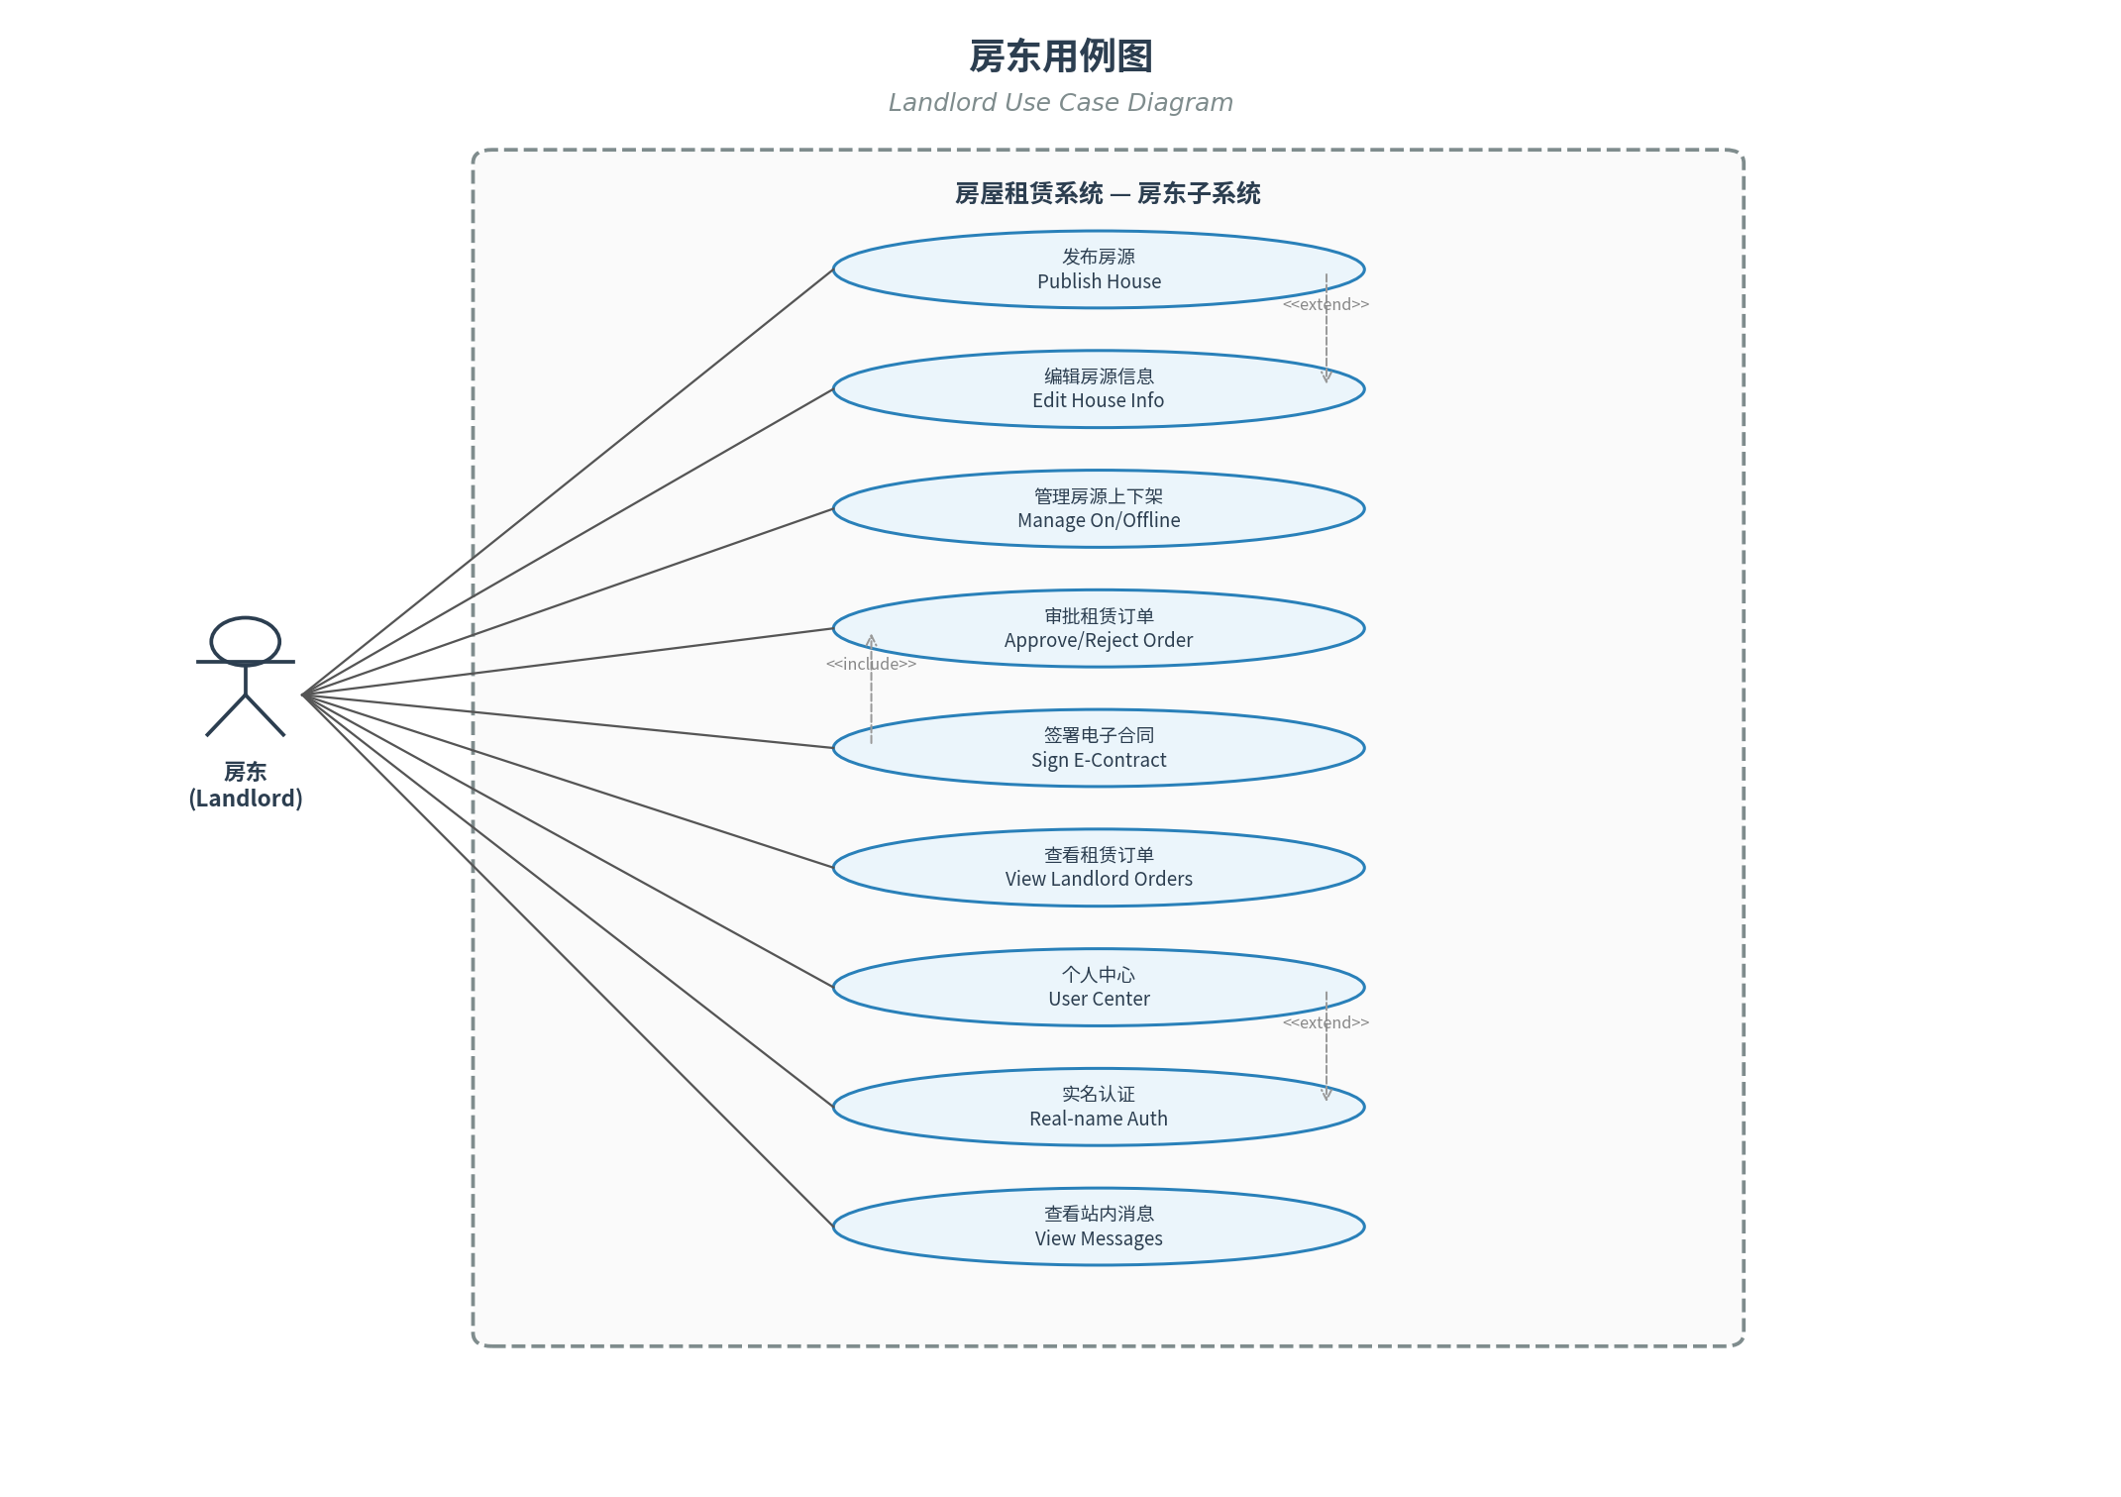
图3 房东用例图（Landlord Use Case Diagram）
用例名称  Use Case | 参与者  Actor | 功能描述  Description
发布房源  Publish House | 房东 | 填写房源信息、上传图片、选择房东类型和计费方式，提交审核申请。
编辑房源信息  Edit House Info | 房东 | 修改已发布房源的标题、描述、价格、费用明细等信息。
管理房源上下架  Manage On/Offline | 房东 | 将已审核通过的房源上线或下线，控制房源对外可见状态。
审批租赁订单  Approve/Reject Order | 房东 | 查看租客提交的租赁意向和看房预约，决定批准或拒绝。
签署电子合同  Sign E-Contract | 房东 | 在审批通过后确认合同条款并完成电子签署，合同生效。
查看租赁订单  View Landlord Orders | 房东 | 以列表形式查看与自身房源相关的全部订单及其处理状态。
个人中心  User Center | 房东 | 管理个人信息，查看收益、合同和历史订单。
实名认证  Real-name Auth | 房东 | 提交身份信息完成实名认证，增强租客信任度。
查看站内消息  View Messages | 房东 | 接收订单状态变更、审核结果等系统通知消息。
表2 房东用例说明表（Landlord Use Case Descriptions）

5 管理员用例图
管理员是系统的维护者和监管者，拥有对全平台用户和业务数据的管理权限。在用户管理方面，管理员可以查看用户列表、搜索指定用户，并对违规账号执行封禁或解封操作。在房源管理方面，管理员负责审核房东提交的新房源，确认信息真实合规后予以批准上线，或注明驳回理由退回修改。此外，管理员还可查看系统中的全部订单和合同记录，并通过数据统计面板获取用户数量、房源数量、订单量和合同量等运营指标，为平台的精细化运营提供数据支撑。
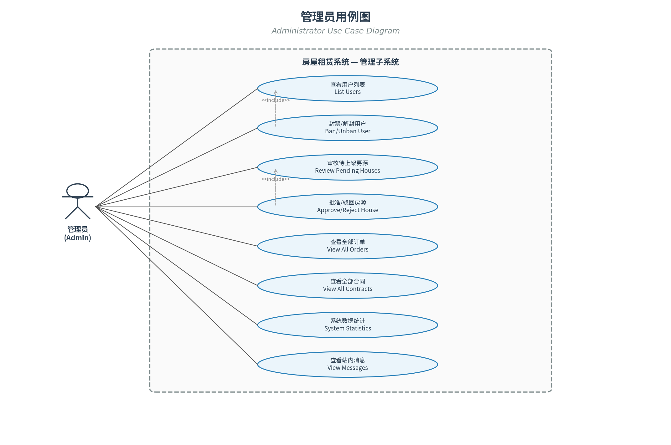
图4 管理员用例图（Administrator Use Case Diagram）
用例名称  Use Case | 参与者  Actor | 功能描述  Description
查看用户列表  List Users | 管理员 | 分页浏览所有注册用户，支持按关键词搜索。
封禁/解封用户  Ban/Unban User | 管理员 | 对违规用户执行封禁操作，使其无法登录；对已封禁用户执行解封恢复。
审核待上架房源  Review Pending Houses | 管理员 | 查看房东提交的待审核房源列表，逐一审核其信息完整性和合规性。
批准/驳回房源  Approve/Reject House | 管理员 | 审核通过则房源自动上线，驳回则附注原因退回房东修改。
查看全部订单  View All Orders | 管理员 | 以管理视角查看系统中所有订单，便于纠纷排查和运营监控。
查看全部合同  View All Contracts | 管理员 | 查看平台生成的所有合同记录及其签署状态。
系统数据统计  System Statistics | 管理员 | 获取用户总量、房源总量、订单总量和合同总量等关键运营指标。
查看站内消息  View Messages | 管理员 | 接收管理相关的系统通知消息。
表3 管理员用例说明表（Administrator Use Case Descriptions）

6 用例间关系汇总
除了参与者与用例之间的基本关联外，部分用例之间存在包含（include）或扩展（extend）关系。表4汇总了本系统中的主要用例间关系。
序号  No. | 基础用例  Base Use Case | 关系类型  Relation | 关联用例  Related Use Case
1 | 发起租赁意向 | <<include>> | 查看房源详情
2 | 签署电子合同 | <<include>> | 发起租赁意向
3 | 查看房源详情 | <<extend>> | 收藏房源
4 | 个人中心 | <<extend>> | 实名认证
5 | 发布房源 | <<extend>> | 编辑房源信息
6 | 审批租赁订单 | <<include>> | 签署电子合同
7 | 查看用户列表 | <<include>> | 封禁/解封用户
8 | 审核待上架房源 | <<include>> | 批准/驳回房源
表4 用例间关系汇总表（Use Case Relationships Summary）
包含关系意味着基础用例在执行过程中必然触发关联用例，两者属于强依赖；扩展关系则表示在满足特定条件时，基础用例可选择性地触发关联用例，属于弱耦合。合理运用这两类关系，有助于在保持用例模型简洁性的前提下准确表达业务逻辑的层次结构。

7 小结
本节通过总体用例图和分角色用例图两个层面，对房屋租赁系统的功能需求进行了可视化建模。总体用例图从宏观层面界定了系统边界和四类参与者的职责范围；租客、房东和管理员三张分角色用例图则分别深入展现了各角色可执行的全部操作。配合用例说明表和关系汇总表，完整覆盖了浏览房源、下单签约、房源审核和系统管理等主要业务流程，为后续的系统设计与编码实现提供了清晰的功能基线。

